فصل 1

مقدمه ای بر قانون در پرستاری

استاندارد NMC برای پیش ثبت نام آموزش پرستاری

در این فصل به موارد زیر اشاره خواهد شد:

دامنه 1: ارزش های حرفه ای

1. همه ی پرستاران باید با اعتماد به نفس و براساس قوانین عمل کنند: استانداردهای رفتاری، عملکرد و اخلاق پرستاران و ماماها (NMC 2008)، و در چارچوب قواعد اخلاقی و قانونی شناخته شده

اهداف فصل

در انتهای این فصل توانایی های زیر را خواهید داشت:

* تعریف عبارت قانون
* شناسایی منابع اولیه و ثانویه ی مفاد قانونی
* نقد و بررسی نقش مصوبات مجلس
* بیان نقش سابقه در حقوق عرفی
* فهرست کردن ویژگی های کلیدی قانون منتشر شده، ابزار قانونی و گزارش مورد
* توضیح ارتباط قانون با مراقبت های درمانی

مقدمه

این فصل چگونگی تاثیر قانون بر پرستاری را مورد بررسی و آزمون قرار می دهد. فصل با تاکید بر اینکه قوانین شورای پرستاری و مامایی، که استانداردهایی را برای عملکرد حرفه ای تعیین می کند، تحت نظارت قانون هستند شروع می کند. سپس عبارت "قانون" را تعریف کرده و چگونگی ایجاد قوانین طبق نقش پارمان و دادگاه ها را بررسی می کند. سپس با اشکال قانون و ویژگی های قانون مجلس، ابزار قانونی و گزارش مورد آشنا می شوید. نهایتا، فواید آگاهی های حقوقی برای دانشجوهای پرستاری بیان می شود.

فصل 1

یک کتاب در زمینه ی مسائل حرفه ای و قانونی در پرستاری ممکن است مجموعه ای از موضوعات برای زمینه هایی تحقیقاتی باشد که تمرکز آن بر رفع نیازهای افراد با مشکلات مختلف سلامتی معطوف شده باشد. چرا مطالعه ی قانون و اخلاق، وقتی می خواهید وقت خود را به مطالعه در مورد پرستاری و مراقبت از بیماران صرف کنید، اهمیت دارد؟

واقعیت این است که در حال حاضر مطالعه ی قانون در رشته ی پرستاری اساسی بوده و زیربنایی برای روابط شما با این حرفه و بیمارانتان ایجاد می کند. قانون، پرستاران را در همه ی مراحل آگاه ساخته و درک و توانایی شما در منعکس کردن قوانین در مسائل مرتبط با فعالیت های پرستاری ضروری است.

**مسئول پاسخگو**

مورد مطالعه ی 1.1 پاسخگویی در عمل

در آوریل 2013، یک پرستار کودک ، زمانیکه برای مراقبت از نوزادان بیمار گماشته شده بود، انسولین دزدیده و به خود تزریق کرده و از ثبت نام شورای پرستاری و مامایی حذف شد. این پرستار بعد از مصرف انسولین بسیار ناخوش شده و به بخش اورژانس برده شد و یک شب تحت نظر بود. سپس به دزدی داروی دیابت، سرنگ و سوزن، قبل از شروع شیفت شبانه ی خود اعتراف کرد. (پرستار انسولین از کار منع شد. ستاره ی اسکاتلندی، 18 آوریل 2013)

شما بعنوان پرستار نام نویسی شده باید در قبال رفتار خود هم از لحاظ قانونی و هم حرفه ای، صرفنظر از اینکه دستورات شخص دیگری را دنبال می کنید یا بصورت خودآگاه رفتار می کنید پاسخگو باشید. دادخواهی در زمینه ی بهداشت و درمان در حال افزایش است و بیماران به شدت از حقوق قانونی خود دفاع می کنند. در حال حاضر ، پرداخت غرامت در خدمات بهداشتی درمانی ملی [1](NHS) به چیزی حدود 1.09 بیلیون پوند در سال رسیده است. (دادگستری NHS، 2012)

لذا، ممکن است کمی تعجب آور باشد که NMC اصرار دارد دانشجویان پرستاری توانایی عملکرد طبق چارچوب های قانونی و اخلاقی که تقدم علایق مشتری و بیمار را تضمین می کند، را دارند. (NMC, 2004)

اگر قصد توسعه ی آگاهی های حرفه ای ضروری خود برای متقاعد کردن NMC ،در مورد اینکه شما یک نیروی پاسخگو و شایسته ی فعالیت بعنوان پرستار نامنویسی شده هستید، را دارید، داشتن درک و ارزیابی کامل مسائل حقوقی، اخلاقی و حرفه ای که فعالیت های پرستاری را تحت الشعاع قرار می دهند ضروری است.

فعالیت 1.1 تحقیقات و تمرین های مبتنی بر شواهد

استانداردهای اعمال شده بر پرستاران ثبت شده توسط شورای پرستاری و مامایی در قانون آمده اند: استانداردهای رفتاری، عملکردی و اخلاقس پرستاران و ماماها (NMC ، 2008).

قانون را بخوانید و آستانداردهای بکارگرفته شده را شناسایی کنید، این قانون از وب سایت NMC در [www.nmc-uk.org](http://www.nmc-uk.org) قابل دانلود است.

* روابط شما با بیماران؛
* روابط شما با همکاران؛
* روابط شما با حرفه؛
* بطور کلی روابط شما با جامعه.

این قانون (کد) چگونگی کاربرد سیستم قانونی و حقوقی در حرفه ی پرستاری را مشخص می کند. این کتاب را در هنگام کار همراه داشته باشید.

تعریف قانون

فعالیت 1.2 بازتاب

قبل از ادامه ی مطالعه، در مورد قوانینی که از آن آگاه هستید و نقش آنها، فکر کنید؛ سپس باور خود در مورد معنی قانون را بنویسید.

حال راهنمای زیر را بخوانید.

یک فرهنگ لغت معمولی حقوق (LAW) را اینگونه تعریف می کند:

قاعده یا قانونی که در یک جامعه اعمال شده یا عرفی است و به عنوان فرمان دادن یا ممنوعیت اقدامات خاص شناخته شده است؛

یا

بدنه ی این قوانین.

ویژگی کلیدی حقوق این است که بعنوان یکی از الزامات جامعه درک شده است. کلمه ی انگلیسی " law"، از Old Norse lagu [2] به معنای "دراز کشیده" یا "تعمیر شده" مشتق شده است. این تعریف نشان می دهد که Law یا قانون، از قواعدی تشکیل شده است اما آیا این یعنی همه ی قواعد و قوانین دارای قدرت قانونی هستند؟

فعالیت 1.3 بازتاب

قواعد زیر را درنظر بگیرید – فکر می کنید کدامیت قانون هستند؟

* به پدر و مادر خود احترام بگذارید.
* دزدی نکنید.
* در همه ی شرایط حقیقت را بگوئید.
* مردم دیگر را نکشید.
* کودک در حال غرق شدن همسایه ی خود را نجات دهید.
* تولد نوزاد را ثبت کنید.
* روی خطوط دوخطی زرد پارک نکنید.

برای توصیف قواعد به ادامه توجه کنید.

**قواعد مثبت**

قواعد مثبت یک تعهد قانونی برای انجام یا منع کارها اعمال می کنند. اگر یک قاعده مثبت نقض شود، ممنوعیت تحمیل قانون می تواند تحمیل شود.

**قواعد اصولی و هنجاری**

قواعد اصولی، تعیین می کنند که فرد چه کاری را باید انجام دهد و چه کاری را نباید انجام دهد. به کلمه ی باید توجه کنید – فرد مجبور به رعایت قوانین هنجاری نیست بلکه وظیفه ی آنها است. قواعد هنجاری مبتنی بر ارزش هایی هستند که الگوی رفتاری مورد نظر را پررنگ می کنند اما حامل نیروی قانونی نیستند.

قواعد مثبت در فعالیت آخر عبارتند از:

* مردم دیگر را نکشید- کشتن مردم دیگر، سرپیچی ازیک قانون عام است؛ که جرم جنایی محسوب می شود.
* روی خطوط دوخطی زرد پارک نکنید- پارک کردن روی خطوط زرد موجب جرم ترافیک جاده ای میشود.
* دزدی نکنید- دزدی یک جرم ، تحت قانون سرقت 1968 است.
* تولد نوزاد را ثبت کنید- این مورد، نمونه ای از قانون است که نیازمند انجام یک عمل خاص است و تحت نظارت قانون ثبت تولد و مرگ 1875 است.

قواعد هنجاری عبارتند از:

* به پدر و مادر خود احترام بگذارید- این قاعده در آموزش های مذهبی ثبت شده و منعکس کننده ی پنجمین فرمان از ده فرمان است. این قاعده در انگلیس الزام قانونی ندارد.
* در همه ی شرایط حقیقت را بگوئید- راستگویی یک مسئله ی وجدانی یا اخلاقی است. نیاز به حقیقت در قانون، در شرایط خاصی مثل ارائه ی شواهد بعد از یاد کردن سوگند حقیقت رخ می دهد.
* کودک در حال غرق شدن همسایه ی خود را نجات دهید- در انگلیس، وظیفه ای برای نجات وجود ندارد. اگر وظیفه ی حرفه ای مثل ، نجات غریق داشته باشید، از لحاظ قانونی ملزم به نجات کودک هستید.

در برخی از موارد، قانون نیاز به اقدام شخصی دارد، برای مثال، نیاز به ثبت نوزاد بعد از تولد. اگرچه، در بیشتر موارد قانون افراد را از انجام کاری منع می کند، برای مثال، از کشتن دیگران، پارک کردن روی خطوط زرد یا دزدی.

ارتباط با بهداشت و درمان

در بهداشت و درمان، ترکیبی از قواعد مثبت و هنجار وجود دارد. قانون حداقل استاندارد رفتاری و مراقبتی را بر پرستاران ثبت شده اعمال می کند. هرچند بیماران، مستحق بالاترین استانداردهای ممکن مراقبتی و رفتاری هستند، لذا سازمان بهداشت و درمانی که در آن کار می کنید و حرفه ی شما ، از طریق قانون (کد 2008)، نیازمند استانداردی فراتر از انتظار قانون است.

این کد بر اساس یک مجموعه مشترک از ارزش های مشترک همه سازمان های نظارتی بهداشتی بریتانیا (انگلستان) پایه گذاری می شود.

در ترکیبی واضح از قواعد مثبت و هنجاری، از شما به عنوان پرستار ثبت شده انتظار می رود:

* به بیمار یا مشتری بعنوان یک فرد احترام بگذارید.
* رضایت را قبل از هرگونه درمان یا مراقبت جلب کنید.
* از اطلاعات محرمانه حفاظت کنید.
* با افراد دیگر تیم همکاری کنید.
* دانش حرفه ای و اعتماد به نفس خود را حفظ کنید.
* قابل اعتماد باشید.
* اقدام به شناسایی و به حداقل رساندن خطر برای بیماران و مشتریان

طی آموزش بعنوان دانشجوی پرستاری، از شما انتظار می رود استانداردهای کد شورای پرستاری و مامایی مسائل قانونی و حرفه ای تحت الشعاع آنها را رعایت کنید. موسسات آموزش عالی، پنل های تناسب جهت عمل دارند که در آن دانشجویانی که متهم به نقض استانداردهای مورد نیازشان هستند در نظر گرفته می شوند. تصمیم پنل ها مبنی بر راهنمای تناسب عملکرد ارائه شده در کد است.

قانون جنایی و مدنی

عملکرد غیرقانونی مشابه را می توان با روش های مختلف قانونی مورد بررسی قرار داد. برای مثال، لمس بدون اجازه ی یک شخص – که بدون رضایت است – هم می تواند یک جرم و هم اقدام خلاف عرف تلقی شود. جرم تحت قانون جرایم علیه اشخاص سال (1861) محکوم می شود. این قانون قدیمی هنوز بسیار قدرتمند است و انواع بسیاری از لمس غیرقانونی مثل آسیب های جدی بدنی (بخش 47)، مجروح کردن (بهش های 18 و 20)، یا حتی سقط جنین (بخش 58) ممنوع هستند. جرم عملی است که قابلیت پیگرد قانونی داشته و عواقبی چون محکومیت یا تبرئه دارد.

لمس غیرقانونی همچنین می تواند از طریق دادگاه های مدنی به عنوان تجاوز مورد پیگرد قرار گیرد. قانون جریمه در درجه اول ارائه راه حل، از طریق جبران خسارت، به افرادی است که توسط رفتار دیگران آسیب دیده اند.

**ماهیت قانون**

طبق بحث های پیشین قانون را می توان اینگونه تعریف کرد:

قاعده ی رفتار بشر، تحمیل شده و اجرا شده میان اعضای یک ملت مشخص.

دو ایده این مفهوم قانون را تقویت می کند:

* ترتیب، به این معنا که یک روش یا سیستم قانونی وجود دارد که ایجاد و اجرای قانون را پایه ریزی می کند؛ و
* اجبار، یا الزام اجرای قواعد تعیین شده توسط قانون.

**منابع مفاد قانونی**

در مطالعه ی قانون بکاربرده در پرستاری و بهداشت و درمان، از منابع اولیه و ثانویه ی قانون برای آگاهی عمل و تحقیق خود استفاده خواهید کرد. شکل 1.1 منابع معمولی و مسائل قانونی اولیه و ثانویه ی را که می تواید در تحقیقات خود استفاده کنید ، نشان داده است.

منابع مفاد قانونی اولیه

گرچه کتاب های درسی و نشریات متعددی در مورد مسائل حقوقی در پرستاری وجود دارد، بهتر است در هر زمان ممکن، مفاد قانونی اولیه را نیز مطالعه کنید. این کار، به شما درک دقیقی از قانون و ارتباط آن با پرستاری می دهد.

سه منبع اصلی مفاد قانونی اولیه وجود دارد که عبارتند از:

1. تصویب قانون
   1. قانون مجلس که به آن قانون اساسی یا lex scripta (قانون مکتوب) نیز گفته می شود.
   2. قانون گذاری ثانویه:
      1. ابزارهای قانونی که بعنوان قانون مجوز و قوانین تابع نیز شناخته می شوند
2. تصمیمات قضائی

این ها تصمیماتی هستند که در موارد مختلف در دادگاه اخذ شده اند، و بعنوان قانون عرفی یا lex

non scripta (قانون غیر مکتوب) نیز شناخته می شود.

1. جامعه ی اروپا و قانون حقوق بشر   
   مجلس اجازه داده که این حوزه ها، منابعی برای قانون، از طریق ترکیب با قوانین مجلس باشند (قانون جامعه ی اروپا 1972 و حقوق بشر 1998)

منابع دیگر قانون و تاثیرات آن بر قضاوت به شکل زیر هستند.

**حقوق سلطنتی**

حقوق سلطنتی، پیش از توسعه ی سیستم مجلس در انگلستان، منبع اصلی قانون محسوب می شد. در حال حاضر، حقوق سلطنتی، قدرت هایی را که در طول سالها به طور مستقیم از جانب پادشاهان به وزرا تحویل داده شده است، توصیف می کند که این حقوق به دولت ها اجازه ی برخی تصمیمات از قبیل : وارد جنگ شدن، تنظیم خدمات عمومی، صدور گذرنامه و اعطای امتیاز، همگی بدون نیاز به تائید مجلس را می دهد. از آنجاکه این قدرت ها طی قرن ها دست به دست گشته اند، قدرت های جدید قادر به ایجاد نیستند.

زمانی که نیاز به در نظر گرفتن اختلافات جدید یا چگونگی اعمال قانون باستانی در وضعیت مدرن باشد، قضات ممکن است منابع قانونی اضافی را برای کمک به آنها در نظر بگیرند.

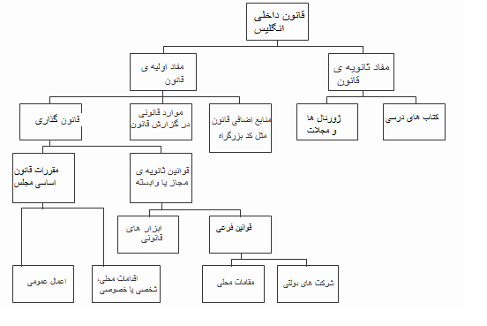

شکل 1.1: منابع مفاد قانونی

**حکمت کسب شده**

* نویسندگان قانون: قانون به طور گسترده توسط دانشگاهیان و متخصصان مورد تجزیه و تحلیل و آزمایش قرار می گیرد، و قضات اغلب در زمان تصمیم گیری در مورد یک پرونده جدید یا پیچیده، به چنین تحلیل هایی برای کمک به آنها رجوع می کنند.
* افکار عمومی: در Gillick v West Norfolk و Wisbech AHA [1986]، پرونده ای در مورد قانونی بودن ارائه روش های جلوگیری از بارداری به دختران زیر 16 ساله بود، که مجلس لندن درخواست تجدیدنظر از دادگاه تجدیدنظر در مورد این پرونده را داشت، که منجر به تصمیم گیری براساس نمونه ی مشابه در قرن هفدهم شد.   
  لرد اسکارمان، در این زمینه گفت که بخشی از عملکرد دادگاه، بازتاب افکار عمومی و …

کدها (قوانین) و بهترین روش ها

قضات همچنین به منابع قانونی اضافی قانون که حاوی قوانین هنجاری و مثبت هستند و بهترین شیوه در یک منطقه خاص را نشان می دهند، اشاره می کنند. به عنوان مثال، جایی که یک قاضی باید تصمیم بگیرد که آیا رفتار پرستار قابل قبول است یا خیر، به کد (2008)NMC مراجعه می کند. در یک مورد ترافیکی جاده قاضی به کد بزرگراه مراجعه خواهد کرد. این منابع تنها برای قاضی هایی قانع کننده هستند که خود را محدود به آنها نکرده است.

مورد مطالعه ی 1.2 تعریف بیمار

در R (Phillips) v NMC [2008]، یک پرستار که برای ارتباط نامناسب با یک مشتری محکوم شده بود، استدلال کرد که وقتی رابطه شخصی شروع شد، او از یکی از همکارهایش خواست تا پرونده ی زن را به عهده بگیرد و از اینرو آن زن دیگر مشتری او نبود. با در نظر گرفتن تعریف بیمار در این مورد، دادگاه به راهنمایی های بهترین روش صادر شده توسط شورای مرکزی بریتانیا برای پرستاری و مامایی در یک کتابچه تحت عنوان "روابط پزشک و مشتری و پیشگیری از سوء استفاده (NMC, 2002a) متوسل شد. دراین کتابچه اصطلاح "مشتری" برای اشاره به همه ی گروه ها و افرادی که با پرستاران ثبت شده، ماماها، بازدید کننده های بهداشت حرفه ای ارتباط مستقیم و غیر مستقیم دارند استفاده شده است. از این تعریف، دادگاه بر این عقیده بود که زن در صورتی که توسط یک تیم تحت مراقبت قرار گیرد، یک مشتری باقی می ماند، و به همین دلیل ارتباط غیرمستقیم با پرستار داشته. دادگاه این حکم را لغو کرد.

**قوانین کشورهای دیگر**

در جایی که مسئله ای بوجود می آید که قبلا هرگز در دادگاه مورد توجه قرار نگرفته است، قضات ممکن است ، چگونگی برخورد با آن مسئله در سایر نظام های حقوقی را در نظر بگیرند. قوانین و موارد حوزه های قضایی دیگر می تواند در دادگاه مورد توجه قرار گیرد، اما مجددا آنها تنها می توانند یک منبع قانع کننده باشند و هرگز دادگاه را محدود به خود نمی کنند.

مورد مطالعه ی 1.3 دادگاه انگلیسی متقاعد شده توسط نتیجه ی یک پرونده در کانادا

در Wilsher v Essex Health Authority [1988]، دادگاه استاندارد خدماتی که در شرایط اورژانسی اعمال شده بود، را مورد توجه قرار داد. از آنجا که مورد مشابهی در دادگاه انگلیسی مشاهده نشده بود، آنها به مورد ویلسون و سوانسون (1956)، در دادگاه عالی کانادا رجوع کردند، که در آن اعلام کرد وقتی یک جراح مجبور است در شرایط اورژانسی، تصمیم فوری در مورد انجام یک عمل جراحی بگیرد که بعدا معلوم شود انجام جراحی ضروری نبوده، قصور یا جرمی صورت نگرفته است.

دادگاه Lord Justice Mustill در ویلشر با این مورد متقاعد شد و پذیرفت که استاندارد مراقبت ممکن است در شرایط اضطراری پایین باشد. وی اظهار داشت که ممکن است اورژانس از منابع در دسترس فراتر رفته و اگر شخصی تحت شرایط اورژانسی مجبور شود چندین کار را با هم انجام دهد، این یک حقیقت است که اگر یکی از آن ها را اشتباه انجام دهد نباید غفلت تلقی شود.

**قانونگذاری**

انگلستان یک دموکراسی پارلمانی است و قوانین کشور بوسیله ملکه در پارلمان ایجاد و اصلاح می شود. بدین معنی که یک قانون یا لایحه جدید، قبل از دریافت مجوز سلطنتی و تبدیل شدن به قانون مجلس، در مجلس عوام انتخاب شده و در مجلس نمایندگان منعکس شده، مورد بحث و بررسی قرار می گیرد. قوانینی که شما با آن سروکار دارید، قوانین عمومی هستند. این موارد به طبقات و زیر طبقات مردم اعمال می شوند. برای مثال، قانون سلامت روان سال 1983 (اصلاح شده) مربوط به مراقبت و درمان افراد مبتلا به اختلال روانی است؛ قانون کودکان 1989 مربوط به رفاه کودکان است.

شما با قوانین خصوصی که کاربرد کمتری داشته و به مسائل محلی و شخصی مربوط می شوند، سروکار نخواهید داشت. به عنوان مثال، یک قانون خصوصی مجلس، قانون والری ماری هیل و آلن مونک (مجاز بودن ازدواج) 1985، بایستی برقرار می شد تا یک مرد بتواند با مادر همسر سابق خود (مادر زنش) ازدواج کند- عملی که عموما توسط قانون ازدواج 1960 ممنوع شده است.

**توابع قانون**

قوانین مجلس به طور کلی برای رسیدن به یکی از پنج هدف اصلی زیر ایجاد شده اند.

**مرور قواعد حقیقی قانون**

قوانین انگلیس باید به روز رسانی شوند و اعمال و واکنش ها برای مدرن سازی قوانین موجود به منظور تطابق آنها با جامعه ی مدرن ایجاد شده اند. یک سازمان شناخته شده به عنوان کمیسیون قانون، قانون را بررسی می کند و پیشنهادات مربوط به اصلاحات را ارائه می دهد. با این وجود، اینها همیشه به موقع عمل نمی کنند. با این وجود، اینها همیشه به موقع عمل نمی کنند. به عنوان مثال، گزارش کمیسیون قانون (کمیسیون قانون، 1993) در تصمیم گیری برای بزرگسالان ناتوان که در سال 1993 ارائه شد، در نهایت منجر به ایجاد قانون ظرفیت روحی در سال 2005 شد.

**تثبیت قوانین (اعمال)**

قوانین به تدریج و طی سالهای بسیاری ایجاد شده اند و اغلب نیاز به تدوین بخش های مختلف قانون در قالب یک قانون مجلس وجود دارد. به عنوان مثال، قانون بهداشت و ایمنی در محل کار و غیره در سال 1974، چندین قانون دیگر مربوط به ایمنی در محل کار، از جمله قانون معادن و کارگران معادن 1954، قانون کشاورزی (امنیت، بهداشت و رفاه) 1956، قانون کارخانه 1961، ادارات، دفاتر، مغازه ها و راه آهن ها 1963، قانون تاسیسات هسته ای 1965 و معادن و کارگران معادن (نکات) قانون 1969 را با هم ترکیب کرد.

**کدگذاری**

کدگذاری به معنای قرار دادن حقوق عرفی در رسته ی حقوق مصوبه مجلس است. در مواردی که یک تصمیم گیری، حیاتی و بسیار مهم تلقی شود، مجلس با تبدیل آن قاعده به بخشی از قانون، آنرا تصویب و کدگذاری می کند. به عنوان مثال، در R v Bourne [1939] یک جراح پس از انجام سقط جنین، به رای هیئت منصفه که این عمل او را برای حفظ سلامت روحی و جسمی مادر قانونی اعلام کرد، تبرئه شد. هنگامی که قانون سقط جنین 1967 تصویب شد، مجلس این تصمیم را طبق بخش 1 (1) قانون 1967 تصویب کرد.

**مجموع در آمد**

مالیات تابعی از قانون است. دولت هر ساله بودجه خود را به مجلس ارائه می دهد که افزایش درآمد از طریق مالیات را امکان پذیر سازد.

**قانونگذاری اجتماعی**

این یک دسته بندی وسیع است که جنبه های بسیاری از اداره ی کشور را پوشش می دهد. قانونگذاری اجتماعی حوزه ی اصلی اختلافات سیاسی حزبی و موضوع اصلی بحث در مجلس است.

**چگونه یک لایحه، قانون مجلس می شود؟**

مراحل متعددی وجود دارد که یک لایحه باید پیش از آنکه بتواند به قانون مجلس تبدیل شود (به شکل 1.2 نگاه کنید) طی کند.

**بیانیه یا مانیفست**

تمام احزاب سیاسی یک مانیفست دارند، که تعهد آنها به رای دهندگان اقداماتی که آنها انجام می دهند و قوانینی که در صورت بتدیل به دولت باید از آنها عبور کنند را شامل می شود. این تعهدات هستند که ما را برای رای دادن به یک حزب متقاعد می کنند.

همه این وعده ها به قانون تبدیل نمی شوند، زیرا زمانی که یک حزب مسئولیتی را به عهده می گیرد، کارمندان ارشد دولتی اطلاعات دقیق را در اختیار آنها قرار می دهند و ممکن است دریابد که اصلاحات واقعی نیستند و یا خیلی هزینه برهستند.

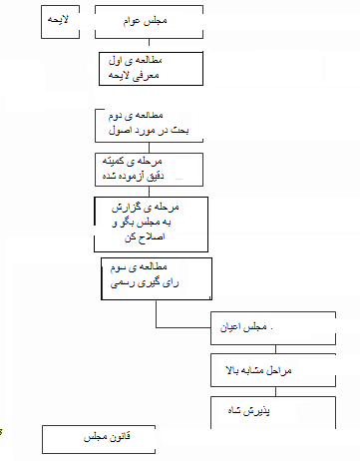

شکل 1.2 : مراحل لایحه

سایر قوانینی که در طول مدت حکومت دولتی وضع می شود، واکنشی به یک رویداد، مانند یک جنگ یا حکم دادگاه است. در سال 2005، مردی اظهار داشت که داشتن یک قانون خصوصی برای مجاز کردن ازدواج یک مرد با مادر همسرش ، نقض حقوق بشر است و لذا دولت جهت تطبیق آن با قوانین حقوق بشر 1998 مجبور به تغییر آن قانون شد (B v United Kingdom (36536/02) [2005]).

**سخنان ملکه**

ملکه در افتتاح مجلس نمایندگان در ماه نوامبر، طی سخنرانی خود، لوایح اصلی را که برنامه قانونی دولت را تشکیل می دهند، اعلام کرد. در واقع دولت این سخنرانی را می نویسد تا ملکه بخواند.

**اوراق سفید و اوراق سبز**

اوراق سبز اوراق مشاوره ای هستند که به دنبال نظرات عمومی اند. اهمیت مشاوره زمانی مشاهده شد که تونی بلر سعی کرد بدن مشورت با کسی، نقش لرد اعظم (صدر اعظم) را براندازد (منسوخ کند). سپس دریافت که اینکار بدون تغییر بیش از 500 قانون که به عملکرد لرد ارجاع داده شده اند، امکان پذیر نیست.

به دنبال اوراق سبز، دولت، اوراق سفید را به مجلس ارائه خواهد داد که این اوراق، بیانیه ای در مورد سیاست و حاوی پیشنهادهای قطعی برای قانون گذاری هستند.

پس از مشورت، مجلس شورا (نمایندگان) یک لایحه را به صورت کلمات لازم برای یک لایحه آماده می کنند.

**لوایح**

لایحه برای تبدیل به یک قانون مجلس، باید توسط مجلس شورا تائید شده و موافقت سلطنتی را نیز دریافت کند (به طور کل به عنوان "ملکه در مجلس" شناخته می شود).

قرائت اول

اولین قرائت یک لایحه شامل یک عضو می شود که عنوان لایحه را بخواند. قرائت اول، بدون بحث انجام می شود و اساسا اعلامیه ای مبنی بر معرفی لایحه است ، پس از آن نسخه هایی از این لایحه برای خواندن در دسترس اعضا و در وب سایت مجلس قرار می گیرد.

قرائت دوم

قرائت دوم اولین موقعیت برای بحث در مورد اصول کلی یک لایحه است، و سپس بحث مفصل در طول مرحله کمیته انجام می شود.

مرحله کمیته

هنگامیکه یک لایحه، قرائت دوم را در مجلس عوام پشت سر گذاشت، به کمیته ی عمومی ارجاع می شود. کمیته، شرایط لایحه را خط به خط، کلمه به کلمه بررسی کرده و اصلاحات دقیق در نظر گرفته می شوند.

مرحله ی گزارش

هر اصلاحیه ای که در مرحله کمیته انجام می شود باید در طول مرحله گزارش مورد تأیید یا رد تمام مجلس قرار گیرد، که یک بحث مفصل بوده که ممکن است اصلاحات بیشتری در آن انجام شود.

قرائت سوم

قرائت سوم لایحه اغلب بلافاصله پس از مرحله گزارش انجام می شود. این لایحه در قالب نهایی خود مورد بررسی قرار می گیرد، ازجمله اصلاحات انجام شده طی مراحل اولیه. سپس نسخه نهایی این لایحه تصویب شده و در حالیکه در روبان سبز پیچیده شده به صورت دستی به لرد تحویل داده می شود. زمانیکه لرد لایحه را باز می گرداند، لایحه روبان قرمز خواهد داشت.

در مجلس اعیان، عموما روش مشابهی دنبال می شود.

هنگامی که تمام مراحل تکمیل شد، لایحه موافقت سلطنتی را دریافت کرده و به قانون تبدیل می شود. (شکل 1.3). تاریخ موافقت سلطنتی لزوما تاریخ اجرای قانون نیست.

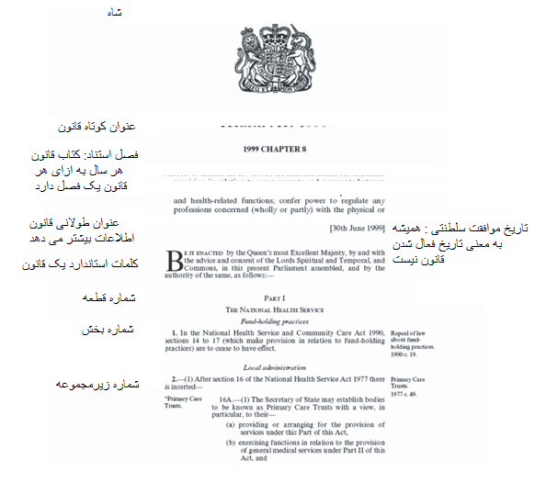

شکل 1.3: صفحه اول یک قانون کلی عمومی با بخش های ذیل آن برچسب گذاری شده است.

قوانین یک روز بعد از صدور حکم به اجرا در می آیند. به عنوان مثال، بخشی از قانون NHS و مراقبت از جامعه سال 1990 که مفهوم NHS Trust را معرفی کرد، تا سال 1993 آغاز نشد. انون عید پاک 1928، که عید پاک را بعنوان یک تاریخ مشخص تعیین می کند، هرگز به اجرا در نیامده است.

**قانونگذاری ثانویه**

به دلیل موشکافی ها و بررسی های دقیقی که لوایح از آن عبور می کنند، تنها 50 قانون هر سال به تصویب مجلی می رسد. بنابراین اعطای قدرت به وزرای دولت و دیگر نهادهای دولتی برای معرفی قوانین ثانویه که به روزرسانی کلی قانون را امکانپذیر می کند، دور از ذهن نیست.

قانون ثانویه که گاهی قانون مادون نیز نامیده می شود، معمولا به شکل یک ابزار قانونی و شامل مقررات و دستورات است. به عنوان مثال، مقررات مواد مخدر برای استفاده انسانی (آزمایشات بالینی) 2004، الزامات مورد نیاز برای آزمایش داروهای جدید را تعیین می کند، در حالی که داروهای تجویزی (تجویز دارو) (اصلاحات متفرقه) در سال 2006، تجویز مستقل و مکمل دارو توسط پرستاران و دیگر متخصصان بهداشت را معرفی کرد. حدود 5000 ابزار قانونی هر سال توسط مجلس تصویب می شود. مهمترین ابزار قانونی که بر پرستاری تأثیر می گذارد، سفارش پرستاری و مامایی 2001 است که NMC را تأسیس کرد. این دستور تحت قدرت ذکر شده توسط بخش 60 قانون سلامت سال 1999 ایجاد شد. جایی که یک وزیر یا سازمان دولتی بر خلاف قدرت های اعطا شده توسط قانون عمل می کند، تصمیم او می تواند خارج از حدود اختیارات قانونی تلقی شود. به عنوان مثال، در لندن و املاک وستکلیف وزیر مسکن و دولت محلی [1961]، یک شورا، به اجباری ملک را خریداری کرد، سپس به بهای کمتری، آن را به یک شرکت فروخت.

دادگاه تصریح کرد که این قانون خارج اس اختیارات قانونی بوده، زیرا قانون مسکن 1957 برای به دست آوردن بهترین قیمت ممکن برای یک ملک نیازمند تشکیل شورا است.

صفحه اول توضیح سفارش 2001 در شکل 1.4 نشان داده شده است.

**واگذاری در اسکاتلند، ولز و ایرلند شمالی**

واگذاری اعطای قدرت از دولت مرکزی بریتانیا به دولت اسکاتلند، انگلستان و ولز است. حکومت های اعطا شده پس از رفراندوم در ولز و اسکاتلند در سال 1997 ایجاد شدند و یک سال بعد پارلمان اسکاتلند، مجلس ملی ولز و مجلس ایرلند شمالی تاسیس شدند.

پارلمان اسکاتلندی، مجوز قانونگذاری اولیه در حوزه های واگذاری سیاست که شامل سیاست های بهداشتی استرا دارد. قانون و سیاست مربوط به سلامتی در اسکاتلند در حال حاضر در اختیار مجلس اسکاتلند برای تصمیم گیری و قانون گذاری است، و نمونه های زیادی از چگونگی تفاوت سیاست های بهداشتی در اسکاتلند با سایر نقاط بریتانیا وجود دارد. به عنوان مثال، قانونی در مورد بزرگسالانی که توانایی تصمیم گیری ندارند تحت قانون عدم صلاحیت بزگسال در سال 2000(اسکاتلند) قرار می گیرد اما تحت نظارت قانون ظرفیت فکری 2005 در انگلستان و ولز با آن برخورد می شود.

گستردگی قدرت مجلس ایرلند شمالی به بزرگی اسکاتلند و ولز نیست. به دنبال رفراندومی در سال 2011 در ولز، اکنون، مجلس می تواند در 20 منطقه ی واگذار شده، قوانگذاری اولیه مثل بهداشت، رفاه اجتماعی و آموزش و پرورش را انجام دهد. مجلس همچنین مجوز قانونگذاری ثانویه در ولز را دارد.

ضروری است که اطمینان حاصل کنید که سیاستها و قوانینی که در فعالیت های پرستاری خود اعمال می کنید مربوط به کشوری است که در آن کار می کنید.

فعالیت 4 تحقیق

قانون سلامت روان در انگلستان اسکاتلند ویلز و ایرلند شمالی

با استفاده از کتابخانه دانشگاهی و مرکز منابع آموزشی خود، قوانین تنظیم کننده ی راقبت و درمان افراد مبتلا به مشکلات روانی در انگلستان، اسکاتلند، ولز و ایرلند شمالی را فهرست کنید.

یک پاسخ کلی در پایان فصل ارائه شده است.

**تصمیمات قضایی، قانون عرفی**

قانون عرفی شامل قوانینی است که از مواردی که توسط دادگاه تعیین شده ، برگرفته شده است. این قانون براساس سیستم قدیم کار می کند و اغلب تحت عنوان لاتین آن " stare decisis" یا "بگذار تصمیم گیری پایدار بماند" نامیده می شود. وقتی قاضی در مورد پرونده ای رای صادر می کند، باید در دادگاه عالی به تصمیمات اخذ شده در موارد مشابه پیشین اشاره کرده و به احکام این پرونده ها احترام بگذارد . اگر پرونده قبلی در مورد مجموعه ی مشابهی از واقعیت ها و قواعد قانونی مشابه باشد، باید پرونده فعلی به همان شیوه تصمیم گیری شود.

فعالیت 1.5 تفکر انتقادی

پیش از عمل: مورد حلزون در آبجو زنجبیل

در Donoghue v Stevenson[ 1932] دو دوست در کافه پیزلی یک نوشیدنی خوردند. خانم دونوگوئه یک نوشیدنی زنجبیلی داشت که از یک بطری سفالی کم کم در لیوان ریخته و می نوشید، که ته آن با پوسته ی یک حلزون تجزیه شده مواجه شد. این مسئله باعث گاستروانتریت و شوک عصبی شد ، بنابراین او از تولید کننده شکایت کرده و دادگاه رای به جبران خسارت می دهد. دادگاه دریافت که شرکت سازنده بایستی از او در برابر آسیبی که دیده مراقبت کنند چراکه به دلیل بی دقتی آنها یک حلزون در فرایند تولید وارد بطری شده است. آیا نمونه ی پیشین اعمال می شود؟ شرایط زیر را در نظر بگیرید، و قضاوت کنید که آیا قاضی در این موارد خود را محدود به مجموعه ای از نمونه های پیشین در Donoghue v Stevenson [1932] کرده یا خیر.

1. زنی یک بطری لیموناد از یک سوپرمارکت خرید می کند. قبل از اینکه آنرا باز کند متوجه یک زنبور مرده در آن می شود. آیا او می تواند به اتهام سهل انگاری شکایت کند؟
2. پیمانکاران شرکت آب، حفره ای در پیاده رو ایجاد کرده و آنها با علامت یک چکش سربالا علامت گذاری می کنند. اکثر مردم خطر را می بینند و از آن اجتناب می کنند، اما یک مرد کور درون حفره سقوط کرده و یک پای او می شکند. آیا می تواند به اتهام سهل انگاری شکایت کند؟
3. یک کودک در زمان خوردن ستاره ی دریایی در شام مدرسه به دلیل گیر کردن استخوان یک اینچی در گلویش دچار خفگی شده و نیازمند جراحی برای درآوردن آن است. مادرش از تولید کنندگان شکایت می کند، و آنها اعلام می کنند که مستحق سرزنش نیستند چون روی بسته بندی هشدار داده شده، آیا این صحیح است؟
4. یک زن باید استرلیزه شوند اما این کار به شکل نامطلوبی انجام می شود و او یک فرزند سالم به دنیا می آورد، آیا می تواند به جرم سهل انگاری شکایت کند؟

یک پاسخ کلی در پایان فصل ارائه شده است

**ساختار دادگاه**

برداشت از استفاده از موارد مشابه یا همان سابقه:

* دادن اطمینان به قانون
* جلوگیری از تصمیم گیری های دلخواهانه
* حفظ برابری
* ارائه یک مبنای منطقی برای تصمیم گیری

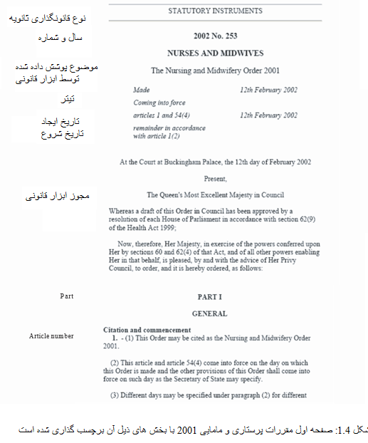

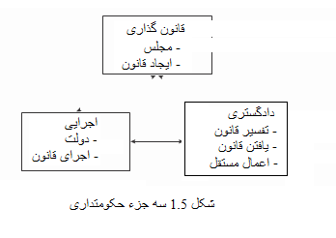

دادگاه محدود به سابقه ای است که در آن تصمیم یک دادگاه عالی به لحاظ ماهیت مشابه پرونده ای است که در دادگاه پایین تر مورد توجه قرار گرفته است. قضات ارشد اطمینان می دهند که این قانون به طور قاطع اجرا می شود.

دادگاه ها بر اساس یک سیستم سلسله مراتبی تشکیل شده اند (شکل 1.6) که امکان کجموعه ای از تجدیدنظرها در یک مورد را ایجاد می کنند.

این در مطالعه قانون و پرستاری ضروری است که با دقت بررسی کنید در کدام دادگاه این پرونده شنیده شده است و به تصمیم اخذ شده در عالی ترین دادگاه ارجاع دهید.

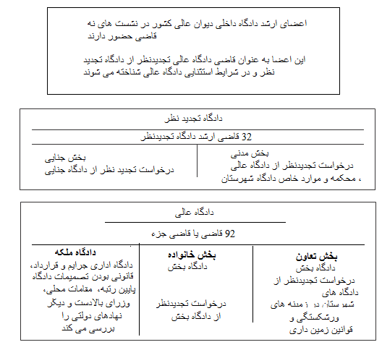

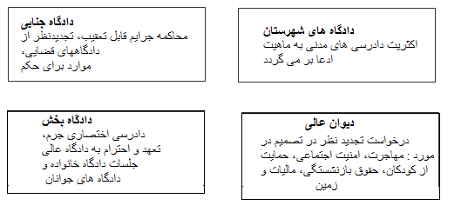

شکل 1.6: ساختار دادگاه

|  |
| --- |
| جدول 1.1: مزایای آگاهی حقوقی دانشجوی پرستاری |
| **دانشجوی پرستاری آگاه از قانون**   * متوجه می شود که بسیاری از جنبه های زندگی روزمره توسط قانون تنظیم می شود اکثر جنبه های زندگی توسط قانون تنظیم می شود. آگاهی حقوقی به شما کمک می کند تا اهمیت چارچوب قانونی که از ساختار جامعه پشتیبانی می کند، را بدانید. همچنین به شما در درک این مسئله که مشکلات شخصی و اجتماعی ممکن است یک بعد قانونی داشته باشد، کمک می کند. * اقدام آگاهانه براساس اصول خاص قانونی  بسیاری از بخش های قانون ضرورتا پیچیده و درک آن ها دشوار است. با این حال، اصول اساسی بسیار ساده هستند. این مسئله بر اساس زندگی روزمره ی افراد تاثیر می گذارد و درک آنها مهم است. در واقع، نادیده گرفتن قانون می تواند عواقب بسیار جدی را به بار آورد. * عناصر کلیدی نظام حقوقی را درک می کند ارزش آگاهی از قانون محدود است مگر اینکه شما روش های مختلفی را که در آن سیستم قانونی برای اجرای قانون عمل می کند را درک کنید. درک نقش آژانس هایی که دارای قدرت اجرایی قانون و مکانیسم هایی هستند که می توانید به کمک و مشاوره قانونی دست یابید مهم است. * می داند کی و کجا به دنبال یافتن مشاوره مناسب باشد قانون گسترده و دائما در حال تغییر است. شما نیاز به توسعه احساسات زیر دارید: - چه زمانی قانون می تواند کمک کند یا مانع شود؛ - چه موقع و کجا می توانید راهی برا خود پیدا کنید؛ - چه موقع باید به دنبال کمک متخصص باشید؛ - چطور کمک یا مشاوره مناسب دریافت کنید، * ماهیت قانون را درک می کند با وجود اینکه بسیاری از شرایط روزمره ابعاد قانونی دارند، برخی از مشکلات هستند که قانون نمی تواند کار زیادی در مورد آنها انجام دهد، حتی وقتی نباید در تئوری بیان شود. |

خلاصه ی فصل

* اگر قصد توسعه ی آگاهی های حرفه ای ضروری برای تبدیل به یک پرستار ثبت شده را دارید، درک کامل و انتقادی از مسائل قانونی و حرفه ای که بر عملکردهای پرستاری تأثیر می گذارد داشته باشید.
* قوانین مثبت یک تعهد قانونی برای انجام یا عدم انجام کارها اعمال می کنند. اگر یک حکم مثبت نقض شود، ممکن است به دلیل شکستن قانون مجازات درنظر گرفته شود.
* قوانین هنجاری آنچه را شخص باید انجام دهد تعیین می کنند.
* مراقبت های بهداشتی شاهد ترکیبی از قوانین هنجاری و مثبت است
* قانون بعنوان قواعد رفتار انسانی تحمیل شده در میان اعضای یک دولت مشخص تعریف شده است.
* بریتانیا یک دموکراسی پارلمانی است و قوانین کشور توسط ملکه در پارلمان ایجاد و اصلاح می شود.

1. National Health Service
2. Old Norse lagu زبان قدیمی اسکاندیناوی